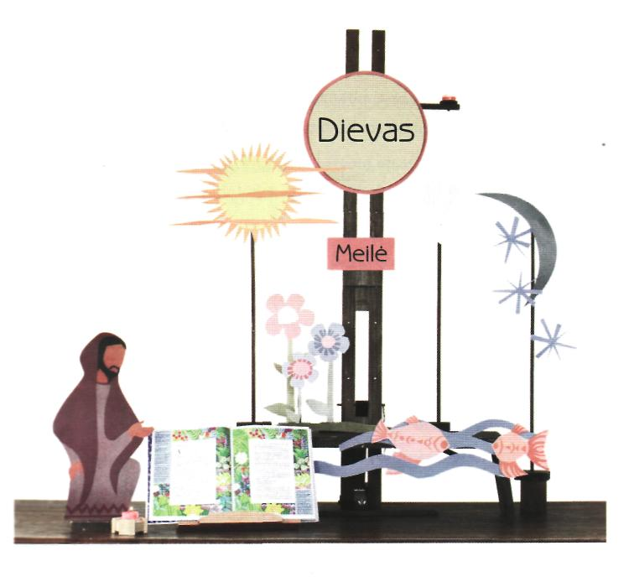
1 pokalbis
Dievas - visatos Kūrėjas
Dieve Tėve, Visatos Kūrėjau,
Tu apsireiški - Tu myli. Tu nori dalytis su mumis savo gyvenimu, savo meile.
Tu esi visokios gyvybės pradžia. Tu leidi save pažinti per regimų savo darbų grožį.

Atveriu savo širdį Tavo žodžiui. Giedu kūrinijos grožį.
DIEVO ŽODIS
Klausykis, mano vaike, ir mokykis išminties (Sir 16, 24).
Nūn prisiminsiu Viešpaties darbus ir apsakysiu, ką esu matęs. Žodžiu Viešpaties darbai atsirado (Sir 42, 15).
Saule pasirodo ir tekedama skelbia, koks ji nuostabus spinduolis - Aukščiausiojo kūrinys
(Sir 43, 2).
Mėnulis žymi metų laikų kaitą... (Sir 43, 6)
Dangaus grožis ir puikybe yra žvaigždės... (Sir 43, 9)
Nuorodos į KBK
Klausymasis (201, 2083, 2716, 2717)
Dievas Kūrėjas (279-301)
Širdis (368,2562, 2563)
Pokalbio temos santrauka
Atsiversime Šventąjį Raštą ir klausysimės išminčiaus Siracho mokymo.
Jis mums padėjo įgyti pirmąją nuostatą, kuri atveria širdį Dievo dovanai ir leidžia Jį pažinti: „Klausykis!"
Jis mums sako, kaip žmogus gali atrasti Dievą. Jis kviečia atverti akis ir gėrėtis kūrinija.
Matydamas nuostabius Dievo darbus kūrinijoje, aš geriau suprantu, ką Jis padarė ir kas Jis yra. Aš Jį šlovinu.

POKALBIS
Šio pirmojo pokalbio metu mokysimės dviejų pagrindinių nuostatų: klausytis ir gėrėtis Dievo darbais.
Katechetas pasitinka kiekvieną vaiką. Tuo metu, kai vaikai tyliai renkasi į jau parengtą Susitikimo vietą, giedama giesmė Mano Dieve, aš Tau noriu giedoti f Šviesos vaikų giesmynėlis, p. 5). Padėkime vaikams įsikurti, pažiūrėkime, kad kiekvienas turėtų savo vietą, netrukdytų kitiems.
Kai visi vaikai pasiruošia, katechetas pakviečia juos nukreipti savo širdis į Dievą. Tyloje, pats melsdamasis, katechetas kviečia Šventąją Dvasią. Nereikėtų kreipti dėmesio į vaikų reakciją, nes pokalbių metu jie pamažu persiims šia malda.
Viską paruošti taip, kaip parodyta p. 32, tik dar nedėti figūrėlių ir žodžio „klausykis!"

Mes matome Dievo žodžio knygą - Šventąjį Raštą. Ši knyga ne tokia kaip kitos knygos. Joje Dievas po truputį atskleidžia žmonėms, ką Jis daro ir kas Jis yra. Jis taip pat atskleidžia žmonėms, kas jie yra ir kaip Jis juos myli.
Skaitydami ir klausydamiesi Dievo žodžio, mes sužinome, kaip Dievas leido save pažinti praeityje ir kaip Jis apsireiškia šiandien.
Galime pažinti Jo „charakterį": kas Jam patinka, kas teikia džiaugsmą ir kt, ir kaip mes galime atsiliepti į Jo meilę.
Prieš atversdami Šventąjį Raštą, visada pasimelsime, kad geriau jį pažintume.
Taip pat uždegsime žvakelę - ženklą šviesos, kurią Dievas nori įlieti į kiekvieno mūsų širdį.
Šiandien Dievo žodžio knygoje susitiksime su žmogumi, vardu Sirachas. Jis, kaip ir mes, tikrai troško pažinti ir mylėti Dievą.
Jis daug ieškojo, skaitė Dievo žodį. Jis sužinojo savo tautos, kurią Dievas išsirinko ir mylėjo, istoriją. Jis suprato, kaip Dievas apsireiškia kiekvienam žmogui asmeniškai. Bėgant metams, jis tapo dideliu Dievo draugu - išminčiumi.
Jis netgi atidarė „Dievo mokyklą“, į kurią visi galėjo ateiti klausti patarimų, kad geriau pažintų ir labiau mylėtų Dievą.
Ar norite sužinoti, kokį pirmąjį patarimą jis davė visiems savo miestelio vaikams ir suaugusiesiems?
Katechetas uždega žvakelę ir iškilmingai atverčia Šventąjį Raštą.

Paruoškime savo širdį. Klausykimės Dievo žodžio.
Tylios maldos laikas.

Klausykis, mano vaike.

Pastatyti vaizdines priemones: Siracho ir vaikų figūrėles, paskui žodi „klausykis“.
Tai pirmas dalykas, kurio Dievas prašo iš žmogaus: atverti savo kūno, o ypač savo širdies, ausis. Pirmoji malda, kurios Dievas išmoko savo tautą, yra ši:

Klausykis, Izraeli, Viešpats yra mūsų Dievas,
vien tik Viešpats (ist 6, 4).

Ši Dievo duota malda buvo tokia graži ir tokia svarbi, kad žmonės ją saugojo kaip didžiausią lobį. Jie visuomet mokė jos savo vaikus. Jie kasdien ją giedodavo, netgi keletą kartų per dieną. Mes taip pat ją išmoksime, nes ji atveria širdį Dievo dovanai!
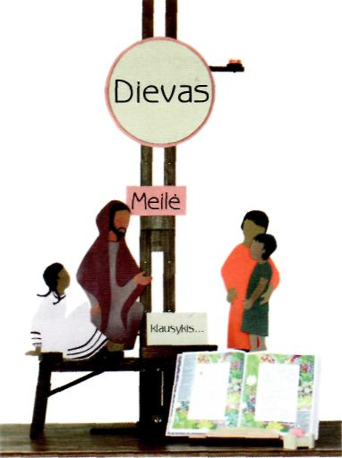
Išmokti giesmę Klausyk, Izraeli! (www.giesmes.lt)
Paskui Sirachas pasakoja apie visus nuostabius Dievo darbus, kuriuos pažino. Galbūt jūs dar visko nesuprasite, bet tikrai prisiminsite vieną ar du dalykus. Vėliau pasakysite, ką įsiminėte.
Katechetas, skaitydamas tekstą, vieną po kitos išdėlios atitinkamas figūrėles.

Nūn prisiminsiu Viešpaties darbus ir apsakysiu, ką esu matęs. Žodžiu Viešpaties darbai atsirado. Saule pasirodo ir tekedama skelbia, koks ji nuostabus spinduolis ~ Aukščiausiojo kūrinus. Menulis žymi metų laikų kaitą... Dangaus grožis ir puikybe yra žvaigždės...

Kuo žavisi Sirachas? Saule, mėnuliu, žvaigždėmis...
Atverdami akis, ir mes, kaip Sirachas, galime matyti nuostabius Dievo sukurtus kūrinius. Kai kuriuos jūs jau žinote, o mokykloje susipažinsite ir su kitais. Visą gyvenimą jų rasite vis naujų...
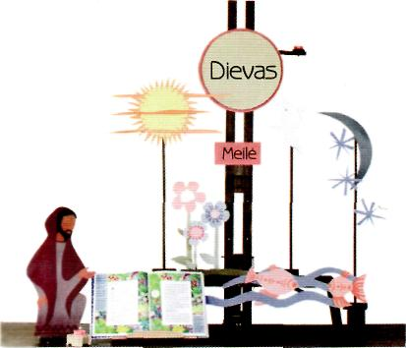
Ar norėtumėte papasakoti apie keletą nuostabių Dievo darbų, kurie jus stebina ir žavi?
Klausydamiesi vaikų atsakymų, papildykite sudėliotą pasakojimo vaizdinį gėlėmis ar kt.).
Taip, žvelgdami į kūriniją, truputį geriau suvokiame, kas yra Dievas. Tik Dievas gali padaryti tokių nuostabių darbų žmonėms. Niekas Jam neprilygsta!
Ką galėtume Dievui pasakyti?
AČIŪ!
MALDOS LAIKAS

Melsimės Dievo kūrinių grožiu besigėrinčio Siracho žodžiais.
Drauge su juo šlovinsime Viešpatį, dėkosime Jam už visa, ką Jis daro. Dėkosime Jam už tai, kad Jis yra dangaus ir žemės Kūrėjas!

Perskaityti nurodytas Šventojo Rašto eilutes, supaprastinant tekstą arba palydint jį gestais, kad būtų suprantamesnis.
Pagiedoti dėkojimo giesmę, kurią vėliau vaikai galėtų pratęsti savo pačių dėkojimais už tuos Viešpaties darbus, apie kuriuos kiekvienas jų sužinojo.
Paskui leisti vaikams laisvai dėkoti Dievui savo širdyje. Kai baigę melstis laikai imsis praktinių užduočių, bus galima klausytis muzikos arba temai rinkančių giesmių.

GIESMĖ
Aleliuja! Tegu visi gieda Dievui
(Šviesos vaikų giesmynėlis, p. 6)
VEIKLA
Nuostabių Viešpaties darbų knyga
Vaikai pradeda daryti lankstinuko formos „knygą", kurią užbaigs per trečiąjį pokalbį.
Priemonės:
- Balto ar šviesaus storesnio popieriaus lapas (50 x 12,5 cm) arba didelis (50 x 65 cm) balto popieriaus lapas.
- Žirklės, ilga liniuotė.
- Spalvoti pieštukai, flomasteriai.
Praktinė užduotis:
- Popieriaus lapą (50 x 12,5 cm) padalyti į septynias dalis (po 9,4 cm) ir
sulankstyti armonikėle.
Kad būtų lengviau sulenkti, lenkimų vietas perbraukite žirklių briauna. Tada lenkimai bus tikslesni. Iš didelio (50 x 65 cm) popieriaus lapo galima padaryti keturias „knygas".

- Ilgąją kraštinę (65 cm) padalyti į septynias dalis (po 9,4 cm) ir sulankstyti armonikėle.
- Trumpesniąją kraštinę (50 cm) padalyti į keturias dalis (po 12,5 cm) ir perkirpti.
- Pirmoje dalyje gražiai užrašykite „knygos" pavadinimą: Nuostabių Viešpaties darbų knyga.
- Antroje dalyje surašykite katechezės grupės vaikų vardus.
- Kitose dviejose dalyse galima įklijuoti nuotrauką arba nupiešti piešinį, vaizduojantį kūrinijos grožį.
- Penktoje dalyje vaikas parašys savo sukurtą maldą.
- Paskutinės dvi dalys ir kita šios „knygos" pusė bus pildomi trečiojo
pokalbio metu.

Vaikai gali eiti į Susitikimo vietą ir paaukoti Dievui šios knygos darymo pradžią. Įklijuoti nuotraukas ar nupiešti piešinius apie kūriniją vaikai gali namuose, kartu su tėveliais.

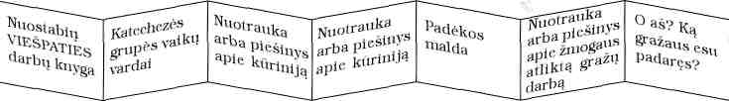

Literatūra.
- M. Le Bourhis ir kun. B. Caulle . Gyvenkime kaip šviesos vaikai. Pirmieji katechezės metai (septynerių –aštuonerių metų vaikams). Katecheto knyga.

